Постановлением Правительства Российской Федерации от 28.02.2019 № 224 утверждены Правила маркировки табачной продукции средствами идентификации и особенностях внедрения государственной информационной системы мониторинга за оборотом товаров, подлежащих обязательной маркировке средствами идентификации, в отношении табачной продукции.
Согласно данному постановлению:
ввод в оборот сигарет и папирос, в том числе при их производстве вне территории Российской Федерации, без нанесения на них средств идентификации и передачи в информационную систему мониторинга сведений о маркировке указанных видов табачной продукции и их первой продаже (передачи, реализации) допускается до 1 июля 2019 года;
начиная с 1 июля 2019 года все выпускаемые в оборот упаковки указанной табачной продукции (пачки и блоки) будут маркироваться специальным двумерным штриховым кодом, содержащим код товара (GTIN), максимальную розничную цену, уникальный номер упаковки и криптографический код проверки;
производители, импортеры, организации оптовой торговли табачной продукцией, приобретающие табачную продукцию непосредственно у производителей и импортеров, и участники оборота табачной продукции, осуществляющие ее розничную продажу, обязаны зарегистрироваться в информационной системе мониторинга и подготовиться к ее осуществлению в период с 01.03.2019 по 30.06.2019;
прочие организации оптовой торговли табачной продукцией – в период 01.03.2019 по 30.06.2020.
Также согласно данному постановлению:
производители обязаны наносить, а импортеры табачной продукции обеспечивать нанесение средств идентификации на потребительскую и групповую упаковку сигарет и папирос с 01.07.2019;
участники оборота табачной продукции, осуществляющие ее розничную продажу, обязаны вносить в информационную систему мониторинга сведения в отношении розничной продажи данной табачной продукции с 01.07.2019, а в отношении иных действий по обороту данной табачной продукции – с 01.07.2020;
организации оптовой торговли табачной продукцией, приобретающие данную табачную продукцию непосредственно у производителей и импортеров, обязаны вносить в информационную систему мониторинга сведения в отношении приобретения табачной продукции у производителей и импортеров с 01.07.2019, в отношении иных действий по обороту табачной продукции - с 01.07. 2020;
прочие организации оптовой торговли табачной продукцией обязаны вносить в информационную систему мониторинга сведения в отношении всех действий по обороту табачной продукции с 01.07.2020.
Участник оборота табачной продукции, осуществляющий розничную торговлю, должен иметь:
а) усиленную квалифицированную электронную подпись (УКЭП);
б) программно-аппаратный комплекс, обладающий возможностью формирования и подписания УКЭП электронных документов, а также обмена необходимыми электронными документами с информационной системой мониторинга, в том числе при работе посредством личного кабинета;
в) сопряженные с контрольно-кассовой техникой средства сканирования и распознавания средств идентификации;
г) заключенный с оператором фискальных данных договор на обработку и передачу от имени участника оборота табачной продукции в информационную систему мониторинга сведений о выводе из оборота маркированной табачной продукции с использованием контрольно-кассовой техники по каждой реализованной торговой единице (за исключением передачи сведений о выводе из оборота маркированной табачной продукции в случаях применения контрольно-кассовой техники в режиме, не предусматривающем обязательной передачи фискальных документов в налоговые органы в электронной форме через оператора фискальных данных).
Продажа остатков немаркированной табачной продукции разрешается только до 1 июля 2020 года и осуществляется без передачи данных в информационную систему мониторинга.
Пошаговая инструкция по регистрации участника розничного оборота табачной продукции в личном кабинете Системы Маркировки
Для работы с маркированными сигаретами выполните следующие шаги:
- Оформите электронную подпись на руководителя организации или ИП
Сертификат электронной подписи можно получить в одном из аккредитованных Минкомсвязью России удостоверяющих центров.
Если у вас уже есть электронная подпись, то вы можете использовать ее.
ВАЖНО: Подпись должна быть выпущена на руководителя организации или ИП
- Установите программное обеспечение для работы с электронной подписью
Программное обеспечение (СКЗИ, драйверы токенов) и инструкции по установке и настройке предоставляет удостоверяющий центр, выдавший сертификат электронной подписи.
- Зарегистрируйтесь в системе маркировки Честный ЗНАК
Перейдите на сайт https://ismotp.crptech.ru/
Для регистрации участника розницы необходимо на главной странице выбрать сертификат электронной подписи и нажать «Вход». Если вы являетесь производителем или организацией оптовой торговли при первом входе необходимо Зарегистрироваться
Вы сразу попадаете в ваш личный кабинет системы. Для завершения регистрации зайдите в профиль, нажмите редактировать и заполните e-mail и номера телефона если они не заполнены (обязательные поля).
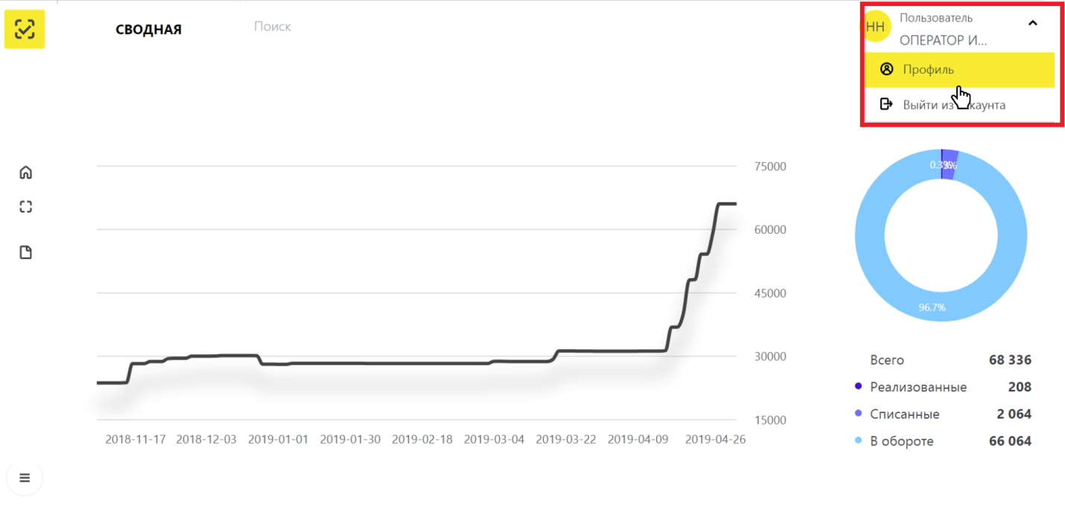
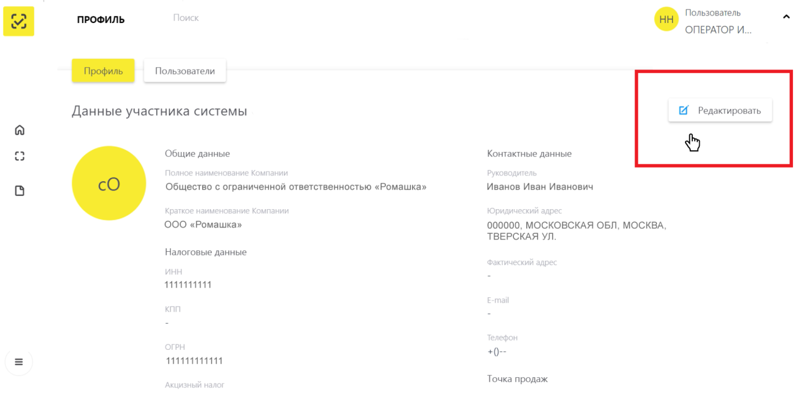
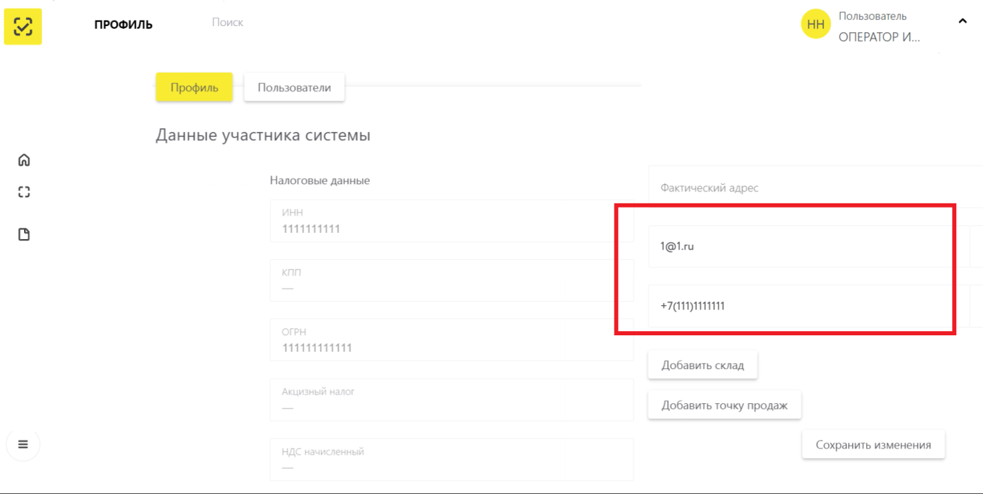
Также с указанной инструкцией можно ознакомиться на официальном сайте Оператора маркировки по адресу: https://честныйзнак.рф/business/projects/manual_tobacco/

